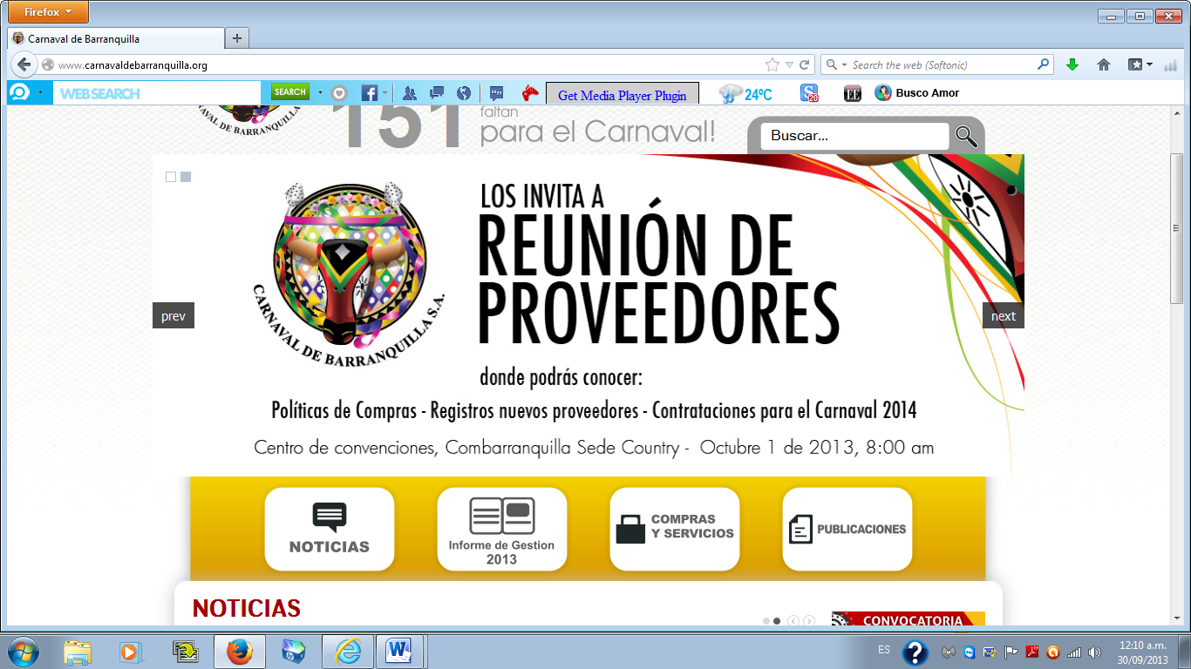**CARNAVAL DE BARRANQUILLA SA**

CONVOCATORIAS, BECAS Y ESTIMULO 2015

**CONVOCATORIAS DE ARTE Y MEMORIA**

**CONVOCATORIA NACIONAL DE FOTOGRAFÍA DEL CARNAVAL**

Obligatorio diligenciar este formulario para la inscripción en el concurso

Nombre y Apellido

--------------------------------------------------------------------------------------------------------------------------------

Cédula o Nit

--------------------------------------------------------------------------------------------------------------------------------

Seudónimo

----------------------------------------------------------------------------------------------------------------------------------

Dirección

-----------------------------------------------------------------------------------------------------------------------------------

Ciudad

--------------------------------------------------------------------------------------------------------------------------------------

Departamento

--------------------------------------------------------------------------------------------------------------------------------------

Teléfono Fijo

--------------------------------------------------------------------------------------------------------------------------------------

Celular

--------------------------------------------------------------------------------------------------------------------------------------

Correo Electrónico

--------------------------------------------------------------------------------------------------------------------------------------

Fecha

--------------------------------------------------------------------------------------------------------------------------------------